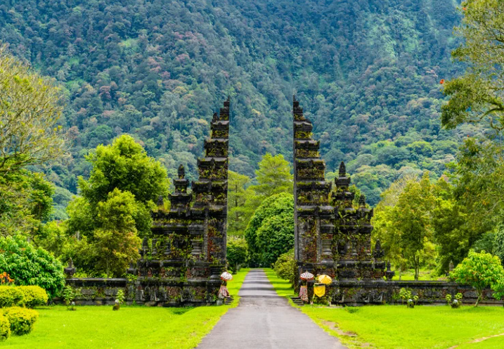

**BALI**

5 días.

Salidas diarias todo el año.

Visitando: Ubud

**Destino que puedes combinar con los destinos de Indochina**

**Día 1: Llegada a Ubud**

Llegada a Denpasar y traslado al hotel en Ubud con guia.

**Día 2: Ubud**

Desayuno. Visita del Palacio Peliatan para contemplar su arquitectura tradicional balinesa, seguido del Museo ARMA que ofrece una excelente visión del arte y la cultura balinesas. Luego, visita del

bosque sagrado de los monos de Ubud.

Después, tiempo libre en el mercado de Ubud. Almuerzo en un restaurante local con vistas sobre

el valle de Tjampuhan. Por la tarde, tiempo por la zona de Pekedui, cerca de Tegalalang, para contemplar algunos de los paisajes de terrazas de arroz más bellos de Bali. Trekking de 1 hora por las terrazas de arroz. Café en este hermoso lugar alejado de las multitudes. Última parada del día: Petulu. Regreso al hotel y tiempo libre. Por la noche, asista a un increíble espectáculo de danza tradicional seguido de una cena con especialidades locales.

**Día 3: Ubud**

Desayuno. Excursión al monte Batur. visita al singular **templo de Gunung Kawi**, del pueblo de Tampaksiring para explorar Tirta Empul. Seguimos hacia el norte hasta llegar a Kintamani y almuerzo en Sari Organik Pulu Mujung. Por la tarde, regresaremos a Ubud por otra carretera hacia la zona de Bangli. Por el camino, parada en Penglipuran, un pueblo rural tradicional conocido por su estilo de construcción y arquitectura únicos, y en el templo Kehen, a menudo llamado "Mini

Besakih".

**Día 4: Ubud**

Desayuno. Visita al templo real Taman Ayun, en Mengwi, antes de seguir al lago Bratan, para visitar el templo de Ulun Danu. Almuerzo en un restaurante local. Luego, visita a Jatiluwih y el **templo marino de Tanah Lot** ubicado en una pequeña isla. Puesta del sol.

**Día 5: Ubud, salida (d/a/-)**

Desayuno. Primera parada en Klungkung: Kertagosa. Luego, visita del templo Besakih. Almuerzo en un restaurante local. Traslado al aeropuerto.

**FIN DE NUESTRO SERVICIO**

**PRECIO ESTIMADO EN DOLARES POR PERSONA**

|  |  |  |
| --- | --- | --- |
| **CATEGORIA** | **Precio por pasajero** | **Sup. Hab. SGL** |
| FIRST CLASS 3* | **USD 925** | **235** |
| SUPERIOR 4* | **USD 1.185** | **455** |
| DELUXE 5* | **USD 1.910** | **1.155** |

**Importante:**

Durante el día de Nyepi, una importante jornada religiosa en Bali, que cae el **29-Mar-25** y **19-20 Mar 2026**, no se permite a los visitantes salir de los locales de los hoteles desde las 06:00 hasta las 06:00 del día siguiente (24 horas). El aeropuerto no operará ningún vuelo y cesarán todas las actividades públicas, pero los hoteles seguirán funcionando con personal limitado.

Suplemento cena de gala obligatoria los días 24 y 31 de diciembre. Por favor, consultar.

Suplemento durante periodos festivos.

* Para los vuelos llegando entre las 21:30 y las 07:30, se aplicarán sobrecargos (traslado nocturno).
* Para los vuelos saliendo entre las 00:30 y las 10:30, se aplicarán sobrecargos (traslado nocturno).

Todos los horarios indicados son estimativos y pueden variar en temporada alta y días de ceremonias.

* Todos los guías en idiomas distintos del inglés están sujetos a disponibilidad durante la **temporada alta de julio a septiembre**.
* En temporada alta pueden aplicarse recargos adicionales, cenas de gala obligatorias y condiciones especiales. Las tarifas y los detalles se informarán con antelación.

**Hoteles previstos (o similares):**

|  |  |  |  |
| --- | --- | --- | --- |
| **CIUDAD** | **FIRST CLASS 3\*** | **SUPERIOR 4\*** | **DELUXE 5\*** |
| UBUD (DENPASAR) | Ubud Wana (hab. Wana Pool View) | Alaya Resort Ubud (hab. Deluxe) | COMO Uma Ubud (hab. Ubud) |

**El precio incluye:**

* Traslados de llegada y salida como indicados en itinerario.
* Transporte según el programa.
* Guía de habla española.
* Alojamiento con 4 Desayunos, 4 Almuerzos y 1 Cena.
* Visitas y entradas indicadas en el itinerario con guía de habla española.
* Tarjeta de asistencia médica por 5 días. (Cubrimiento USD 70.000 hasta 75 años)
* Fee Bancario

**El precio no incluye:**

Tiquetes Internacionales y/o domésticos

Comidas no mencionadas y Bebidas con las comidas incluso en las comidas incluidas.

Early check in o late check out.

Propinas a guías, maleteros y conductores.

Billetes de cámara/video en monumentos.

Visitas, entradas a monumentos (excepto en los lugares indicados).

En general ningún otro servicio fuera de los mencionados.

Suplemento cena de gala obligatoria los días 24 y 31 de diciembre. Por favor, consultar.

Suplemento durante periodos festivos y temporada alta (Julio a Septiembre)

**Política de cancelaciones de reserva:**

•40 - 30 días antes de la salida: 60% gastos de cancelación

•29 - 15 días antes de la salida: 85% gastos de cancelación

•15 días antes de la salida: 100% gastos de cancelación

* El intercambio de nombres o fechas estarán sujetas a revisión por parte del operador, sobre todo en fechas con overbooking, pudiéndose aplicar gastos de cancelación.

**CLAUSULA DE RESPONSABILIDAD**

Multitravel no se hace responsable de retrasos, accidentes, huelgas, asonadas, guerras, terremotos, daños físicos y pérdidas de objetos personales u otros incidentes. Los daños producidos por la conducta del viajero deben ser compensados por él en destino.

"En desarrollo a lo dispuesto en el artículo 17 de la Ley 679 de 2001, se advierte al turista que la explotación y el abuso sexual a menores de edad en el país son sancionados penal y administrativamente, conforme a las leyes vigentes”. Es política de **MULTITRAVEL LTDA** cumplir con los requerimientos ambientales, socioculturales y económicos derivados de sus actividades y servicios como agencia de viajes mayorista, que se hayan identificado, sean propios o de sus proveedores y sobre los cuales tenga influencia.

Estamos comprometidos a promover el cuidado del medio ambiente, la defensa del patrimonio cultural de sus destinos y de promover las manifestaciones socioculturales de las regiones en donde opera, así como prevenir la explotación o el comercio sexual con menores de edad, relacionado con la actividad turística. En relación, cumplimiento e implementación de la [*Norma Técnica para el Turismo Sostenible*,](https://multitravelsostenible.blogspot.com.co/) así como el óptimo desarrollo de la misma durante la operación turística en nuestros destinos.

​

[**https://www.multitravel.com.co/condiciones-generales**](https://www.multitravel.com.co/condiciones-generales)

Cordial saludo,